小鲨鱼健身管理系统
数据库UML类图与说明
以下内容依据 shark_fitness.sql 数据库表结构，选取系统中最核心的6张数据表构建数据库UML类图，用于展示平台主要实体对象之间的类关系。图中重点体现了用户、训练计划、打卡记录、饮食记录、健身资源和收藏记录之间的关联方式，能够较清晰地反映系统在健身管理、行为记录和资源服务等核心业务上的数据组织逻辑，可直接用于论文“数据库设计”或“详细设计”章节。
数据库UML类图说明
说明：该类图以用户实体为中心，围绕训练计划、打卡记录和饮食记录构建健身行为管理主线，同时通过健身资源与收藏记录体现平台的内容服务和用户偏好积累逻辑。整体结构反映了系统在“计划制定—执行打卡—饮食记录—资源学习—内容收藏”这一核心业务流程中的主要数据关联关系，能够较好地展示各核心实体之间的一对多关系和业务协同方式。
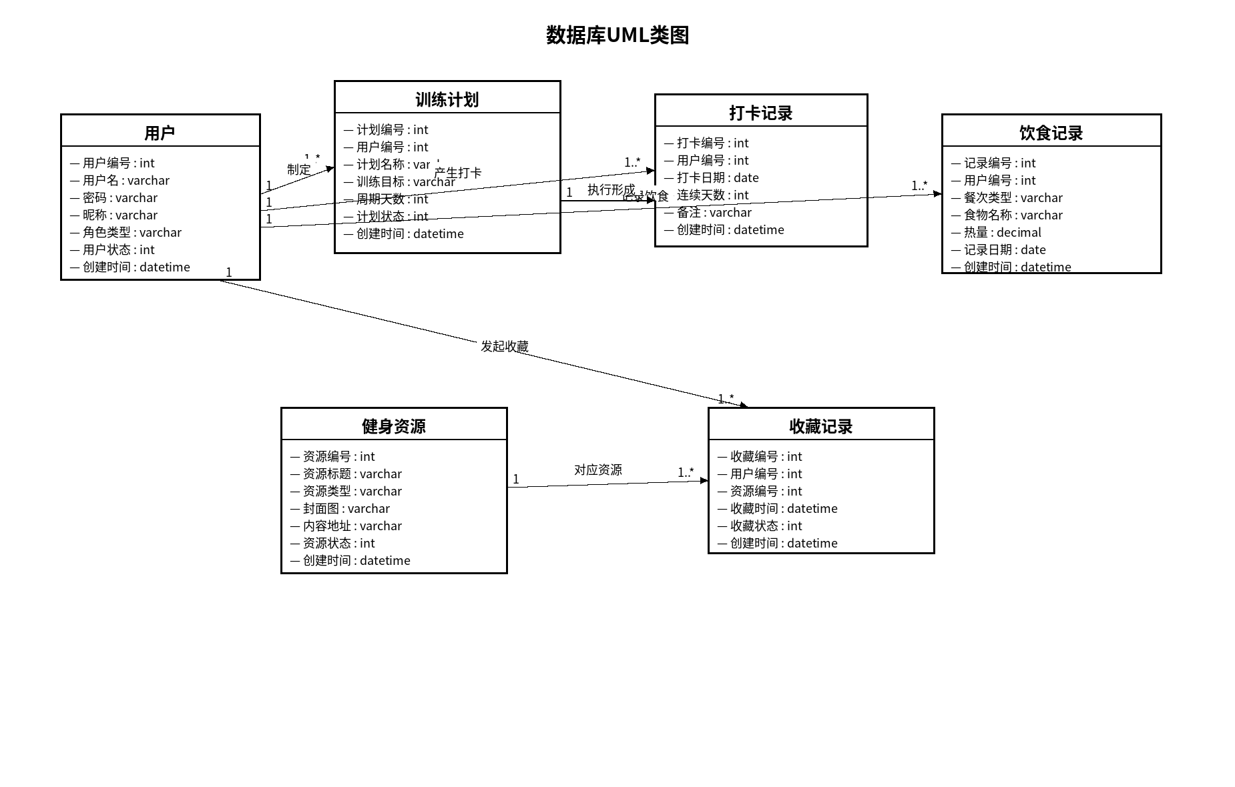
图1 数据库UML类图

